

Verein Pro Friuli St. Gallen
Associazione Pro Friuli San Gallo
___________________________________________________________________________

Bericht über die Mitgliederversammlung 2026
Samstag, 9. Mai 2026, 17.00 Uhr
im Raum für Literatur, St. Leonhardstrasse 40, St. Gallen

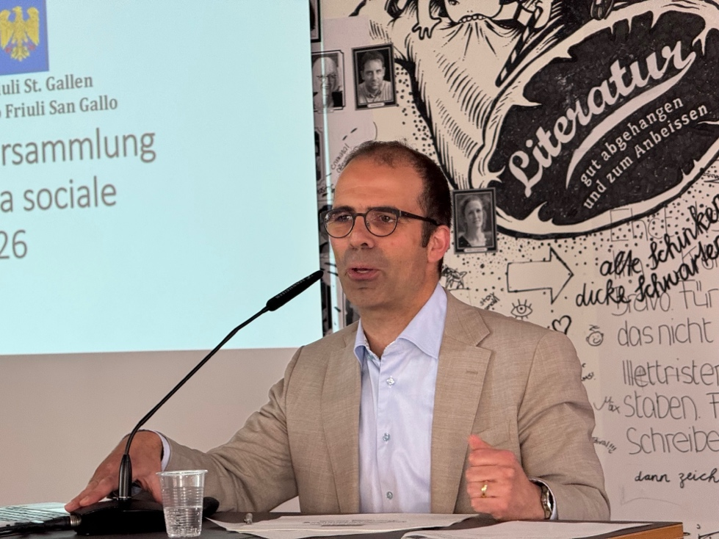
Präsident Davide Scruzzi eröffnet die Mitgliederversammlung

An der Mitgliederversammlung vom 9. Mai 2026 konnte Präsident Davide Scruzzi im Raum für Literatur im Gebäude der Hauptpost in St. Gallen 54 Mitglieder und Freunde von Pro Friuli begrüssen. Die statutarischen Geschäfte gingen diskussionslos über die Bühne. Die bisherigen Vorstandsmitglieder wie auch die Revisoren wurden einstimmig und ohne Enthaltungen wiedergewählt, Danilo Albano wurde als Vertreter der jungen Generation neu in den Vorstand zugewählt. Jahresbericht und Jahresrechnung fanden einhellige Zustimmung, ebenso wie das Budget und das Jahresprogramm 2026, zu dessen Finanzierung die Mitgliederbeiträge unverändert belassen wurden.

***

Im Anschluss an die Mitgliederversammlung lud Pro Friuli zu einer öffentlichen Veranstaltung ein zum Thema „Die Erdbebenkatastrophe im Friuli und wir - Grenzüberschreitende Rück- und Ausblicke auf Geologie, Solidarität und Prävention“. Die Veranstaltung weckte grosses Interesse. Präsident Davide Scruzzi konnte über 80 Personen begrüssen, darunter Ständerat Benedikt Würth, Frau Regierungsrätin Laura Bucher, den Innerrhoder Baudirektor, Landesbauherr Hans Dörig, Kantonsrat Hans Oppliger, die Innerrhoder Grossräte Urs Koch und Matthias Rhiner, den italienischen Honorarkonsul in St. Gallen Dr. William Andrich. Präsident Scruzzi übermittelte die Grüsse des im Moggio wohnhaften korrespondierenden Vorstandsmitgliedes Bruno Lucci, der sich, wie Mons. Caucig und Renato Galasso entschuldigen musste.

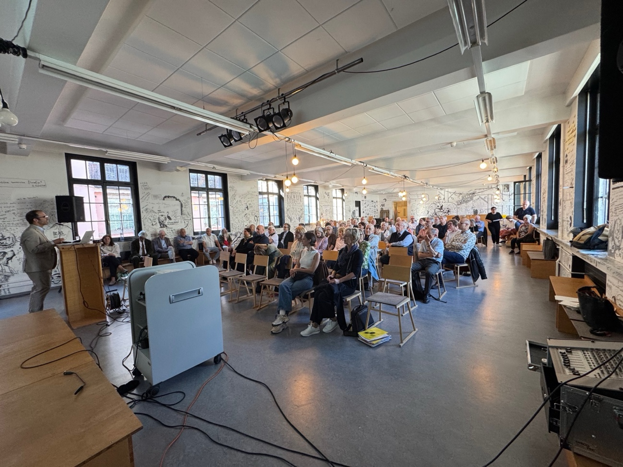
„Die Erdbebenkatastrophe im Friuli und wir - Grenzüberschreitende Rück- und Ausblicke auf Geologie, Solidarität und Prävention“
Rund 80 Personen nahmen an der öffentlichen Veranstaltung teil

In seinen einführenden Worten rief der Präsident die Katastrophe von 1976 in ihren indviduellen, sozialen und wirtschaftlichen Dimensionen in Erinnerung.

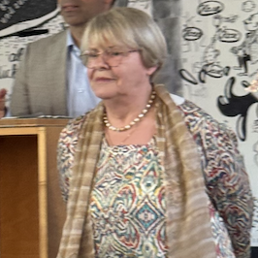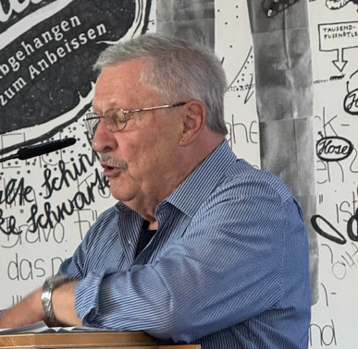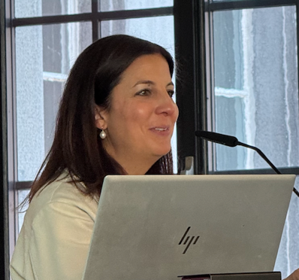
Giancarla Dreussi Luciano Job Laura Bucher

In persönlichen testimonials berichteten Giancarla Dreussi und Luciano Job über die Zerstörung, die sie und ihre Verwandten damals erlebten, bzw. vorfanden. Laura Bucher berichtete von ihren auch familiären Bezügen zum Erdbeben, ihren einstigen Erfahrungen bei der Abfassung einer Maturaarbeit zum Thema und äusserte sich zur solidarischen Haltung der St.Galler Bevölkerung im Allgemeinen.

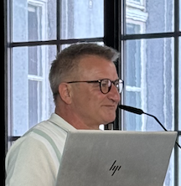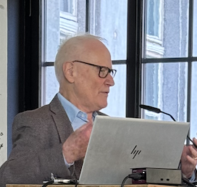
Oli Thüring Walter Lendi

Oliver Thüring schilderte die Hilfe von Melser Bevölkerung für die zu Colloredo di Monte Albano gehörende Ortschaft Mels und die seither bestehenden Beziehungen zwischen den beiden Mels. Walter Lendi berichtete über die verschiedenen Objekte, bei deren Wiederherstellung bzw. Erstellung staatliche, kirchliche und private Kreise aus St. Gallen, der weiteren Ostschweiz und dem Fürstentum Liechtenstein, insbesondere das „Comitato italo-svizzero Pro Friuli di San Gallo“, das über eine Million Franken zur Verfügung stellen konnte, beteiligt waren; das Comitato kann als Vorläufer unseres Vereins Pro Friuli bezeichnet werden.

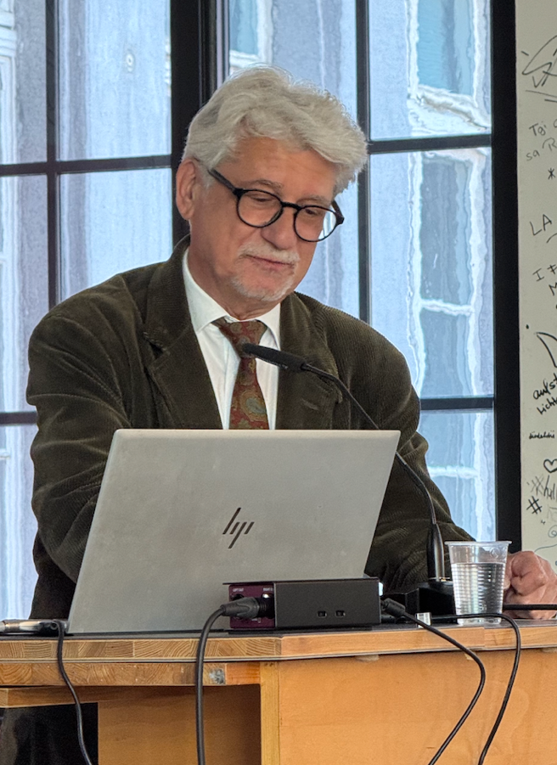
Univ. Doz. Dr. Wolfgang Lenhardt

Im zweiten Teil der Veranstaltung referierte Univ. Doz. Dr. Wolfgang Lenhardt, ehemaliger Leiter des österreichischen Erdbebendienstes über die historische Erdbebenaktivität, die Ursachen und Auswirkungen von Erdbeben im Allgemeinen und in diesem verkehrstechnisch, wirtschaftlich und kulturell wichtigen Raums im Nordosten Italiens. Er kam zum Schluss, dass exakte Voraussagen über Zeit und Ort von Erdbeben nicht möglich sind und daher auch in Zukunft bauliche und organisatorische Massnahmen, basierend auf der Kenntnis der tektonischen und geologischen Eigenschaften einer Gegend, gegen die Auswirkungen eines Erdbebens schützen können.

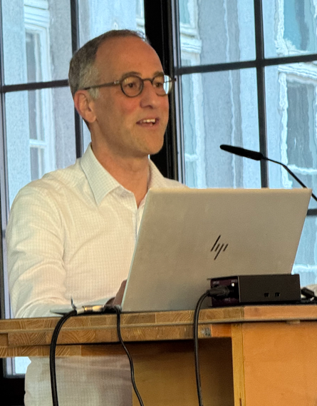
Dr. Lukas Summermatter, Direktor Gebäudeversicherung St. Gallen

Der Direktors der Gebäudeversicherung St. Gallen, Dr. Lukas Summermatter machte in seinem Referat auf die enormen, heute zu erwartenden finanziellen Konsequenzen historischer Erdbeben in der Schweiz aufmerksam und zeigte, dass die an Gebäuden entstehenden Schäden nur einen Teil der schädlichen Folgen eines Erdbebens darstellen: Personenschäden, Lieferunterbrüche, Arbeitslosigkeit, Unterbruch der wirtschaftlichen Tätigkeit ganzer Regionen sind miteinzuberechnen. Am ehesten fassbar sind allerdings die Gebäudeschäden, weswegen sich die Diskussion bei der Versicherbarkeit von Erbebenschäden auf die Gebäudeschäden konzentriert. Diese ist in der Schweiz nicht geregelt, eine schweizweite Lösung wird seit Jahren angeregt, scheitert aber in der politischen Diskussion mit schöner Regelmässigkeit. Lukas Summermatter erwähnte die aktuelle Diskussion über dieses Thema in den eidgenössischen Räten und wies in seinen Ausführungen zur aktuellen Debatte auf Bundesebene auf eine protokollierte Wortmeldung von Ständerat und Pro-Friuli-Mitglied Benedikt Würth hin, der das Erdbeben im Friaul 1976 und den Verein Pro Friuli in der kleinen Kammer erwähnte. Summermatter bemerkte mit einem Augenzwinkern, dass unser Verein somit nun auch in die Akten der Eidgenossenschaft aufgenommen worden sei.

***

Zum Abschluss dieses ebenso interessanten wie besinnlichen abends lud der Verein die Anwesenden zu einem reichhaltigen Apéro ein, der zum Austausch von Erinnerungen und zu geselligen Gesprächen rege genutzt wurde.

